CHƯƠNG TRÌNH ĐOÀN DOANH NGHIỆP QUẢNG CÁO VIỆT NAM THAM DỰ
TRIỂN LÃM VÀ THAM QUAN KHẢO SÁT THỊ TRƯỜNG QUẢNG CÁO PAKISTAN
LA HORE - PAKISTAN
Khởi hành : 01/12/2019
Thời gian : 06 ngày/ 05 đêm
Phương tiện vận chuyển: Máy bay + Ô tô.
Hàng không: Thais Airways – Hàng không 5 sao Quốc tế.

Pakistan – quốc gia Hồi giáo đông dân thứ sáu thế giới với sự đa dạng về thiên nhiên và lịch sử lâu đời. Xứ sở này tọa lạc trên một phần con đường tơ lụa thời cổ đại, chứng kiến những biến đổi văn hóa sâu sắc theo thời cuộc suốt hàng ngàn năm. Buổi sơ khai với những tàn tích cổ đại, đến những di chỉ Phật giáo thời kỳ tiếp theo, rồi đến thời kỳ Đế quốc Mughal lộng lẫy duyên dáng trong kiến trúc Hồi giáo, đặc biệt ở Lahore. Ngoài bề dày lịch sử, Pakistan còn có cảnh sắc thiên nhiên quyến rũ, hoành tráng với vô số thung lũng tuyệt đẹp xen lẫn những hồ nước biếc xanh nằm ẩn mình dưới chân những đỉnh núi cao trên 7000m quanh năm tuyết phủ.
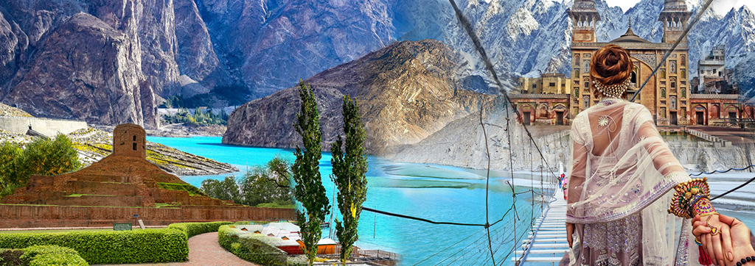

GIÁ TOUR TRỌN GÓI: (Áp dụng cho đoàn từ 20 khách trở lên)

Số lượng khách |  | Phụ thu  phòng đơn
 | Đơn giá
Đoàn từ 16 – 19 người lớn | 59.900.000 VNĐ | 5.000.000 VNĐ
Đoàn từ 20 khách trở lên | 53.900.000 VNĐ | 5.000.000 VNĐ

Thứ tự | Ngày | Lịch trình | Bữa ăn
Ngày 1 | 01/12 | Tp HCM/ Hà nội – Lahore | Máy bay
Ngày 2 | 02/12 | Lahore city tour | Sáng/ Trưa/Tối
Ngày 3 | 03/12 | Khai mạc Triển lãm – Lahore city tour | Sáng/ Trưa/Tối
Ngày 4 | 04/12 | Lahore - Islamabad | Sáng/ Trưa/Tối
Ngày 5 | 05/12 | Islamabad – Bế mạc triển lãm | Sáng/ Trưa
Ngày 6 | 06/12 | Lahore – Sân bay | Sáng / Trưa/ Tối
Ngày 7 | 07/12 | Bangkok – Hà nội/ Tp HCM | Máy bay

NGÀY 1 (Chủ nhật,ngày 01/12) | TP HCM / HÀ NỘI – BANGKOK – LAHORE (Ăn trên máy bay)
Đoàn khởi hành từ thành phố Hồ Chí Minh: tập trung lúc 7h30 tại cột số 12, cổng D2, ga đi quốc tế sân bay quốc tế Tân Sơn Nhất.
Đoàn khởi hành từ Hà nội: tập trung lúc 7h15 tại sân bay quốc tế Nội Bài.
Hai đoàn quá cảnh tại thủ đô Bangkok, nhập thành một đoàn tiếp tục bay sang Lahore.
Lịch bay dự kiến:
TG561 – 01DEC - SGNBKK - 10.15 11.40
TG561 – 01DEC - HANBKK - 10.35 12.25
TG345 – 01DEC - BKKLHE - 19.25 22.40
Đến thành phố Lahore, đoàn nhận phòng khách sạn và nghỉ ngơi để chuẩn bị cho hành trình ngày hôm sau.
NGÀY 2 (Thứ hai,ngày 02/12) | BẢO TÀNG LAHORE – CHỢ TRUYỀN THỐNG – CỬA KHẨU WAGAH  (ăN
( Ăn: Sáng/trưa/tối)
Sau bữa sáng tại khách sạn, xe đưa đoàn đi tham quan thành phố Lahore.
- Bảo tàng Lahore: một trong những bảo tàng lớn và quan trọng nhất ở Pakistan với bộ sưu tập cổ vật quý hiếm về văn hóa lịch sử của Pakistan từ thời tiền sử. Bảo tàng xây dựng từ thế kỷ 19 này cũng là một công trình kiến trúc rất đẹp.
- Chợ truyền thống Anarkali Bazaar : nằm trong khu phố cổ là ngôi chợ nổi tiếng và sầm uất ở Lahore với các cửa hàng bán các sản phẩm truyền thống của Pakistan.
- Vườn Shalimar: là di sản thế giới Unesco. Khu vườn này được hoàng đế Shah Jahan xây dựng từ thế kỷ 17 nhằm tổ chức các hoạt động giải trí cho hoàng gia và quan khách.
Đến chiều đoàn sẽ tham quan Cửa khẩu Wagah Pakistan và Ấn Độ. Nó đặc biệt nổi tiếng với nghi thức giao ca của đội lễ binh biên giới diễn ra hai giờ trước khi mặt trời lặn mỗi ngày. Lễ hạ kỳ được thực hiện bởi các lực lượng An ninh Biên giới của Pakistan và Ấn Độ. Buổi lễ bắt đầu bằng một cuộc diễu hành hoành tráng. Khi mặt trời lặn, các cổng sắt ở biên giới được mở ra và hai lá cờ được hạ xuống. Những lá cờ được gấp lại và buổi lễ kết thúc bằng một cái bắt tay giữa những người lính từ hai bên, tiếp theo là đóng cửa lại. Đoàn dùng bữa tối và nghỉ ngơi tại khách sạn ở Lahore.

NGÀY 3 (Thứ ba,ngày 03/12) | LAHORE city tour ( Ăn: Sáng/trưa/tối)  (ăN
Sau khi dùng bữa sáng tại khách sạn. Đoàn sẽ tham dự lễ khai mạc hội nghị triễn lãm.
Đến trưa đoàn sẽ dùng bữa trưa tại nhà hàng địa phương. Sau đó đoàn sẽ tham quan:
- Pháo đài Lahore hay nói đúng hơn là một thành trì. Pháo đài nằm ở cuối phía Bắc thành phố trải rộng trên một khu vực rộng hơn 20 ha chứa 21 di tích đáng chú ý, một số trong đó thuộc thời đại của Hoàng đế Akbar. Pháo đài Lahore nổi tiếng vì đã được xây dựng lại gần như hoàn toàn vào thế kỷ 17 khi Đế quốc Mughal ở thời cực thịnh.
- Thánh đường Badshani được coi là một trong những địa danh mang tính biểu tượng nhất của Lahore, với ngoại thất được trang trí bằng đá sa thạch đỏ chạm khắc bằng đá cẩm thạch. Là một trong những nhà thờ Hồi giáo lớn nhất và linh thiêng nhất trong thời kỳ Mughal, và là nhà thờ Hồi giáo lớn thứ hai ở Pakistan.
- Thánh đường Wazir Khan kiệt tác kiến trúc Thánh đường phong cách Ba Tư niên đại 1641, được coi là thánh đường có trang hoàng nội thất lộng lẫy nhất đế quốc Mughal, sánh ngang với những thánh đường tuyệt mỹ nhất ở Iran. Rất nhiều bích họa tinh xảo tô điểm cho nội thất của thánh đường.

Đoàn dùng bữa tối và nghỉ ngơi tại khách sạn ở Lahore.

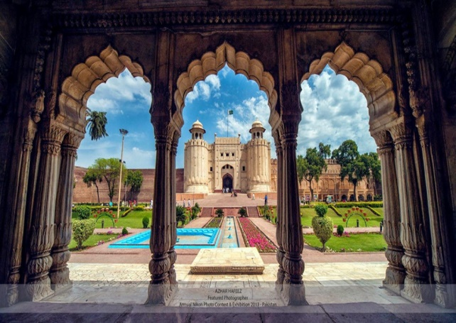
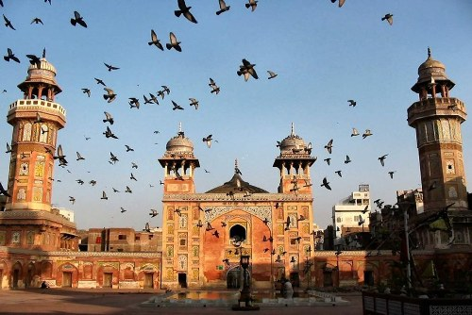

NGÀY 4 (Thứ tư, ngày 04/12) | LAHORE – ISLAMABAD ( Ăn: Sáng/trưa/tối)  (ăN
Sau khi dùng bữa sáng tại khách sạn. Đoàn sẽ tham quan:
- Đền Hiran Minar được hoàn tất xây dựng dưới triều đại của Hoàng đế Mughal Jahangir trong khu bảo tồn săn bắn của hoàng tộc. Truyền thuyết kể rằng Hiran Minar được Hoàng đế Akbar cho xây dựng từ hình ảnh chú voi yêu thích của mình. Con voi này đã được sai khiến để nghiền nát sọ tù nhân bằng chân của nó. Nếu bất cứ ai đang phải đối mặt với những cáo buộc nghiêm trọng, con voi này sẽ quyết định rằng nếu người đó có tội hay không.
Đoàn ăn trưa và tiếp tục tham quan:
- Pháo đài Rohtas được xây dựng vào thế kỷ 16 rộng 70 ha này bao gồm các bức tường xây khổng lồ có chu vi hơn bốn km, được lót bằng 68 pháo đài và đâm vào các điểm chiến lược bằng 12 cổng lớn. Là sự pha trộn của truyền thống kiến ​​trúc và nghệ thuật từ những nơi khác trong thế giới Hồi giáo, pháo đài có ảnh hưởng sâu sắc đến sự phát triển của phong cách kiến ​​trúc trong Đế chế Mughal.
Sau đó đoàn sẽ di chuyển đến thủ đô Islamabad của Pakistan và tham quan và viếng thăm:
- Đài tưởng niệm Pakistan là tượng đài được định hình như một cấu trúc hình cánh hoa nở bằng đá granit, bốn cánh hoa chính của đài tưởng niệm đại diện cho bốn tỉnh Balochistan, Khyber Pakhtunkhwa, Punjab và Sindh, trong khi ba cánh hoa nhỏ hơn đại diện cho ba lãnh thổ của Gilgit-Baltistan , Azad Jammu Kashmir và vùng Tribal.
- Thánh đường Faisal là nhà thờ hồi giáo lớn nhất khu vực Nam Á và cũng là một trong những nhà thờ hồi giáo lớn nhất thế giới, công trình tương tự xếp thứ nhì là Nhà thờ Hồi giáo Hassan II ở Casablanca, Maroc. Được xây dựng vào năm 1976 và hoàn thành năm 1986 với chi phí 120 triệu USD.
Đoàn dùng bữa tối tại nhà hàng địa phương và nghỉ ngơi tại Islamabad.

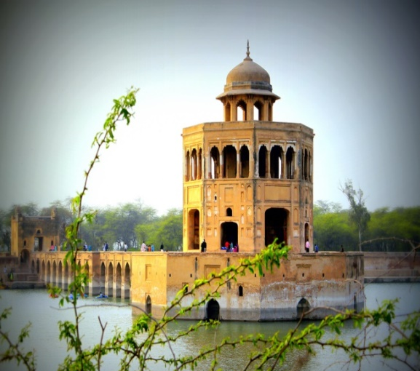
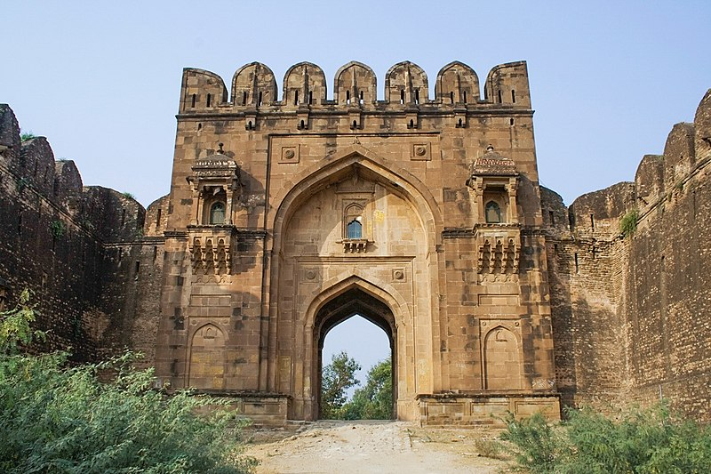

NGÀY 5 (Thứ năm, ngày 05/12) | ISLAMABAD - LAHORE ( Ăn: Sáng/trưa/)  (ăN
Sau khi dùng bữa sáng tại khách sạn đoàn sẽ quay trở về thành phố Lahore và ăn trưa, nghỉ ngơi. Đoàn tự do mua sắm tại thành phố Lahore. 16 giờ 30 phút, đoàn sẽ tham dự lễ bế mạc hội chợ và tự túc bữa tối. Sau khi kết thúc lễ bế mạc đoàn sẽ trở về khách sạn tại Lahore để nghỉ ngơi.
NGÀY 6(Thứ sáu,ngày 06/12) | LAHORE - BANGKOK ( Ăn: Sáng /Trưa/Tối)  (ăN

Sau khi dùng bữa sáng tại khách sạn, đonà sẽ tiến hành tham Thánh đường Grand Jamia là thánh đường Hồi giáo toạ lạc tại thị trấn Bahria, thành phố Lahore, với sức chứa lên đến 80.000 tín đồ, đây là thanh đường Hồi giáo lớn thứ 3 tại Pakistan. Có hơn 4 triệu viên đá màu bao phủ lấy bề mặt của Thánh đường này làm cho nó càng thêm vẻ lung linh. Sau đó quý khách sẽ tiếp tục ghé tham quan Tháp Eiffel tại Lahore, không cần phải chu du đến tận trời Âu để có thể chiêm ngưỡng tháp Eiffel nổi tiếng, tại Lahore cũng có một biểu tượng của ngôi tháp nổi tiếng này, quý khách có thể sử dụng dịch vụ thang máy để lên ngắm toàn cảnh thành phố Lahore xinh đẹp (chi phí sử dụng dịch vụ thang máy quý khách tự túc).
Sau khi dùng bữa tối tại nhà hàng địa phương, quý khách di chuyển đến sân bay Lahore để làm thủ tục quay về Việt Nam quá cảnh tại Bangkok, Thái Lan.

Lịch bay dự kiến:
TG350 – 06DEC - ISBBKK - 23.30 06.15+
TG560 – 07DEC - BKKHAN - 07.45 09.35
TG550 – 07DEC - BKKSGN - 07.45 09.15

NGÀY 7 (Thứ bảy, ngày 07/12) | VIETNAM ( Ăn: Sáng /Trưa)  (ăN
Đoàn về đến Thành phố Hồ Chí Minh và thủ đô Hà Nội trưởng đoàn hỗ trợ quý khách làm thủ tục nhập cảnh Việt Nam, chia tay đoàn và tạm biệt quý khách.
Kết thúc chương trình du lịch Pakistan. Hẹn gặp lại quý khách trong các chuyếns du lịch tiếp theo cùng SP Travel.

(Tùy điều kiện thực tế trình tự tham quan có thể thay đổi nhưng vẫn bảo đảm đầy đủ điểm tham quan nêu trong chương trình.)
*******************
GIÁ TOUR BAO GỒM:
- Chi phí visa nhập cảnh Pakistan.
- Vé máy bay khứ hồi hãng hàng không Thais Airways, bao gồm thuế phi trường, phụ phí an ninh hàng không.
- Khách sạn tiêu chuẩn 3-4* (2 người/phòng).
- Các bữa ăn tiêu chuẩn theo chương trình.
- Xe máy lạnh vận chuyển phục vụ tham quan theo chương trình ( Ở Pakistan chỉ có xe tối đa 24 chỗ nên nếu đoàn đông hơn sẽ được tách làm 2 xe, mỗi xe có 1 hướng dẫn viên địa phương.)
- Nước uống (1 chai/người/ngày).
- Hướng dẫn viên kinh nghiệm nhiệt tình suốt tuyến và hướng dân viên địa phương đi theo xe.
- Bảo hiểm du lịch quốc tế
- Tiền tips cho lái xe và HDV địa phương ($7/ khách/ ngày).
- Phí tham quan và vé vào cửa các nơi theo chương trình.
- Quà tặng của công ty du lịch.
GIÁ TOUR KHÔNG BAO GỒM:
- Phí tham quan và vé vào cửa các nơi theo chương trình.
- Chi phí làm visa tái nhập cảnh Việt Nam đối với khách Việt kiều, ngoại kiều.
- Hành lý quá cước trên các chuyến bay.
- Các chi phí cá nhân như điện thoại, Internet, giặt ủi, thức ăn nước uống trong phòng khách sạn
- Các dịch vụ sản phẩm không đề cập trong chương trình.
- Thuế VAT

CHÍNH SÁCH ĐẶT CỌC & HOÀN HUỶ:
Ngay sau khi ký hợp đồng, Quý khách vui lòng đặt cọc trước 30% chi phí trên tổng giá trị tour, phần còn lại được thanh toán trước ngày khởi hành tour 2 tuần.
Trường hợp hủy tour, Quý khách vui lòng thanh toán chi phí như sau:
- Hủy sau khi đặt cọc và đăng ký sẽ mất cọc 100%.
- Hủy trước khởi hành 21 ngày: 70% tổng giá trị tour.
- Hủy trước ngày khởi hành 14 ngày: 80% tổng giá trị tour.
- Hủy trước ngày khởi hành 07 ngày: 90% tổng giá trị tour.
- Hủy trước ngày khởi hành 01- 07 ngày: 100% tổng giá trị tour.
- Hủy hoặc không có mặt trong ngày khởi hành: 100% tổng giá trị tour.
Các ngày nêu trên là ngày làm việc, không bao gồm Thứ Bảy và Chủ Nhật.
Trường hợp tour hoặc dịch vụ bị hủy do sự cố khách quan như thiên tai, dịch bệnh hoặc do tàu thủy, xe lửa, máy bay hoãn/hủy chuyến, công ty sẽ hoàn trả chi phí tương ứng với những dịch vụ chưa được sử dụng, ngoài ra sẽ được miễn trách nhiệm đối với các chi phí khác.
ĐIỀU KIỆN VÀ THỦ TỤC XIN VISA PAKISTAN

Để thuận tiện cho Quý khách trong thủ tục xin thị thực, công ty Du lịch SP Travel xin thông báo các thông tin để Quý khách chuẩn bị như sau:

Quý khách vui lòng chuẩn bị và hoàn tất hồ sơ theo danh mục dưới đây trước ngày khởi hành ít nhất 30 ngày (tức ngày 30/10/2019).

A. HỒ SƠ CÁ NHÂN
1. Hộ chiếu bản gốc thời hạn trên 6 tháng tính từ ngày đi du lịch
2. 03 tấm hình phông nền trắng, khổ 3,5 cm x 4.5cm.
B. HỒ SƠ TÀI CHÍNH, TÀI SẢN
1. Xác nhận số dư tài khoản ngân hàng bản gốc
(Giá trị ít nhất 100.000.000 VNĐ/Khách).

Lưu ý:
1.Mọi mức độ gian dối hay trình bày sai sự thật đều có thể dẫn đến việc đơn xin thị thực bị từ chối.
2.Quý khách cần phải trả lời đầy đủ và trung thực tất cả các câu hỏi và cung cấp mọi thông tin có liên quan đến câu hỏi.
3.Tất cả các chữ ký trong đơn và trong hộ chiếu phải là chữ ký của đương đơn.
4.Trong quá trình duyệt visa, nếu Đại sứ quán cần bổ sung thêm hồ sơ chứng minh khác để xác nhận, mong quý khách vui lòng bổ sung thêm.
5.Trong thời gian xét duyệt hồ sơ xin visa, ĐSQ Bangladesh và Pakistan sẽ yêu cầu bổ sung thêm hồ sơ nếu thấy cần thiết hoặc đề nghị một cuộc phỏng vấn trực tiếp với người xin visa.
6.Thời gian xét duyệt hồ sơ là từ 1.5 tháng trở lên, tùy thuộc vào từng hồ sơ và hoàn cảnh cụ thể.
7. Quý khách chịu phí visa cho Đại sứ quán cho bất kì trường hợp và lí do nào. Phí 3.000.000 đồng.

CUNG CẤP THÔNG TIN ĐIỀN TỜ KHAI XIN VISA PAKISTAN
Họ tên khách hàng: Giới tính:
Ngày sinh: Nơi sinh: Quốc tịch:
Tình trạng gia đình:…………… …………….Có bao nhiêu người con:………………………………..
Họ tên con:…………………………………………………NGÀY THÁNG NĂM SINH: …………………..
Họ tên con:…………………………………………………NGÀY THÁNG NĂM SINH: …………………..
Số Passport: Ngày cấp: Ngày hết hạn:
Địa chỉ thường trú:
Số điện thoại:
Nghề nghiệp hiện tại: Chức vụ:
Tên cơ quan, công ty, địa chỉ và số điện thoại:
Tên trường học, địa chỉ và số điện thoại (nếu là sinh viên/học sinh):

Họ tên Cha: Quốc Tịch:
Họ tên Mẹ: Quốc Tịch:
Quý khách đã từng được cấp visa Pakistan trong 5 năm qua chưa?
Trước đây Quý khách đã từng bị từ chối visa Pakistan chưa?
Trước đây Quý khách đã từng bị từ chối nhập cảnh vào Pakistan chưa?
Trước đây Quý khách đã từng bị trục xuất hay buộc phải rời khỏi quốc gia nào không?
Các quốc gia mà bạn đã nhập cảnh trong 2 năm qua:
Người đi cùng Quý khách trong chuyến đi:
Họ và tên | Giới tính | Ngày sinh | Mối quan hệ
Trên đây là những thủ tục để xin visa Pakistan theo quy định của Lãnh sự. Tùy vào mỗi trường hợp, trong quá trình xét visa lãnh sự có quyền yêu cầu bổ sung thêm bất kỳ giấy tờ nào của quý khách nếu thấy cần thiết.
Các hồ sơ của trẻ vị thành niên, thanh niên độc thân là đối tượng Lãnh Sự Quán xem xét rất kỹ.
Tôi xin cam đoan những thông tin đã cung cấp trên đây là chính xác và đúng sự thật
Chữ ký của đương đơ

